新宠物活动执行案V1.0

|  |  |  |  |
| --- | --- | --- | --- |
| **版本** | **更新时间** | **更新内容** | **更新人** |
| V1.0 | 2018/4/26 | 宣讲后补充以下细则：  活动跨天处理  增加任务完成时可领取提示  任务刷新改为不可与昨日重复  增加长按Tips | 丁轩 |
| **V0.4** | 2018/4/25 | 增加当玩家未领取限时宠物时强制弹出说明弹窗 | 丁轩 |
| **V0.3** | 2018/4/21 | 修改兑换界面 | 丁轩 |
| **V0.2** | 2018/4/21 | 修改界面体验,活动说明界面改为强弹 | 丁轩 |
| **V0.1** | 2018/4/19 | 创建文档 | 丁轩 |

1. 概述
   1. 设计目的

宠物功能增加后，同时通过活动推动功能玩法，提高活跃，让玩家快速适应新功能。

* 1. 设计重点

活动中让玩家获得第一只宠物，通过每日活动任务奖励刺激玩家活跃。

1. 数据与逻辑
   1. 新增道具

|  |  |  |
| --- | --- | --- |
| 道具ID | 道具名 | 道具描述 |
| 待补充 | 冒险宝箱 | 大冒险宝箱格会获得的宝箱,为普通抽奖宝箱 |

* 1. 数据

|  |  |
| --- | --- |
| 活动基础配置 | 与通用活动配置相同 |
| 活动开启时间 | 需要可配置活动开启关闭时间 |
| 免费赠送宠物 | 需要可配置免费赠送的宠物ID |
| 每日免费冒险次数 | 需要可配置每日免费冒险次数 |
| 每日冒险次数刷新时间 | 需要可配置每日冒险次数与任务的刷新时间 |
| 每日任务 | 需要可配置每日任务相关数据，包括任务池、任务条件、任务奖励次数 |
| 大冒险格子 | 需要可配置大冒险每个格子的类型、奖励 |
| 事件库 | 事件格子使用的事件库配置 |
| 冒险宝箱配置 | 冒险宝箱奖池配置 |
| 兑换 | 兑换永久宠物、道具相关配置 |
| 活动说明 | 活动说明文本配置 |

* 1. 活动开启
* 活动遵循通用活动规则,可配置开启结束时间。
* 该活动只有解锁宠物功能的玩家可以看到，未解锁宠物功能的玩家看不到活动入口卡牌。
  1. 限时宠物领取
* 活动开启后玩家初次进入活动可以直接领取一只限时宠物，该宠物可在本期活动开启时间内使用。需要可配置赠送的限时宠物、宠物阶级。
* 在活动期间，玩家可以将限时宠物兑换为永久宠物，详见下方奖励兑换。
* 当宠物限时结束时，限时宠物会直接在宠物功能界面内消失。
* 限时宠物无法被用作升阶祭品，在祭品列表中不会显示该宠物。
* 当限时宠物被派出进行旅行过程中，活动已结束，该宠物会在下次刷新宠物界面时消失，无法获得旅行结束奖励。
* 限时宠物无法进行放生，放生按钮置灰。当限时宠物变成永久宠物后，可以照常放生。其余宠物功能限时宠物都可以照常使用。
* 如果在3D场景内携带限时宠物时活动结束，则在玩家下次进入3D场景，或是玩家在3D场景内打开宠物功能时刷新。
* 如果玩家携带了限时宠物时活动结束，在名片上的显示会在下一次进行刷新（看离线玩家的时候不变）。
* 如果玩家携带限时宠物时活动结束，服装评选赛的参赛界面内与宠物被放生相同处理。
  1. 大冒险玩法
* 类似炫舞端游大富翁，大冒险由32个各种类型的格子组成一个循环式的地图，每个格子需要可配置格子类型、对应奖励。(格子数量实现过程中有可能会有变化,具体以最终实现为准)
* 玩家初次进入活动需要先领取宠物后再进行冒险，领取后宠物会出现在初始格子，使用宠物形象在界面上进行大冒险，未领取宠物时，无法进行大冒险（见界面处理）。
* 每天可免费获得1~2次冒险次数（需可配置），通过活动内每日任务可以额外获得3次冒险次数，详见下方每日任务。
  + 每天凌晨5点会刷新玩家次数，当玩家剩余次数小于配置的免费次数时，会增长至配置的免费次数，刷新时间需要可配置。
  + 点击前进后会出现一个六面骰，随机1~6其中一个数字决定玩家前进步数
* 当玩家拥有冒险次数时，可以点击前进按钮掷骰子，掷到几点就向前行进几格，根据路过或是最终停留的格子触发奖励或事件（详见格子规则）。
* 单一活动周期内，始终记录玩家停留的格子位置，不会重置。
  1. 格子规则
     1. 星星格
* 格子上显示五角星标志，每次经过都会获得一颗星星。
  + 星星可以用来兑换奖励，详见奖励兑换。
* 参与活动时，初始默认位置在左上的星星格上，但是默认出现时不获得星星奖励。
  + 1. 事件格
* 格子上显示一个问号标志，踩上去后随机触发一个事件。
  + 需要配置一个事件库，事件库中配置多个事件，每个事件需要配置事件标题（最多8个字）、事件文本（需要可支持配置文字变色，最多30字）、事件效果、抽取权重。
* 事件效果：
  + 获得奖励，需要可配置获得的奖励
  + 倒退N格，需要可配置N
  + 前进N格，需要可配置N
  + 传送至起点
  + 获得N次额外冒险次数，需要可配置N
* 倒退、前进、传送等也属于宠物再次进行移动，移动过程中经过、或最终停留的格子，也会触发格子效果。（比如倒退5格过程中经过了星星格，也会获得星星奖励）
  + 传送没有移动过程，所以不会触发经过星星格的奖励，只会触发停留奖励。
    1. 道具格
* 直接显示某种道具，踩上去以后会获得该道具。
* 有宠物经验道具、宠物旅行食物、宠物旅行行装、冒险宝箱等，具体以配置为准。
  + 冒险宝箱为抽奖宝箱，在配置的奖池中随机抽取一样。
  1. 每日任务
* 活动期间内，玩家每天可以完成N个任务获得额外的大冒险次数，每天固定时间会进行刷新，刷新时会清除之前任务(无论什么状态)，在任务池中重新抽取N个任务。
  + 需要可配置一个任务池、每日抽取任务次数、每个任务完成后获得的次数奖励。
  + 任务条件可使用目前已有任务通用条件。
  + 刷新抽取任务时，不可与昨天的任务重复。
  + 任务每日刷新时间可以使用与冒险次数同一个时间。
  + 跨天的时候，首次打开活动界面，弹出泡泡提示：“每日任务已刷新”
  1. 奖励兑换
     1. 永久宠物兑换
* 玩家在领取过限时宠物后,可以使用星星将限时宠物兑换为永久宠物
  + 永久宠物只可兑换一次
  + 未领取限时宠物时无法兑换。
  + 需要可配置兑换为限时宠物时所需的星星。
    1. 道具兑换
* 除兑换永久宠物以外，玩家还可以兑换其他道具，道具兑换有次数上限。
  + 需要可配置兑换的道具ID、道具数量、兑换次数、兑换所需星星。

1. 活动界面
   1. 入口

* 同现有活动框架，由活动中心进入。
* 遵循活动框架规则显示NEW标签。
* 当可领取限时宠物、可兑换永久宠物、可兑换其他道具、每日任务完成时，活动入口需要显示可领取图标。
* 当无可领取时，每日首次进入活动前需要显示“进行中”标签，遵循通用规则。
  1. 活动主界面

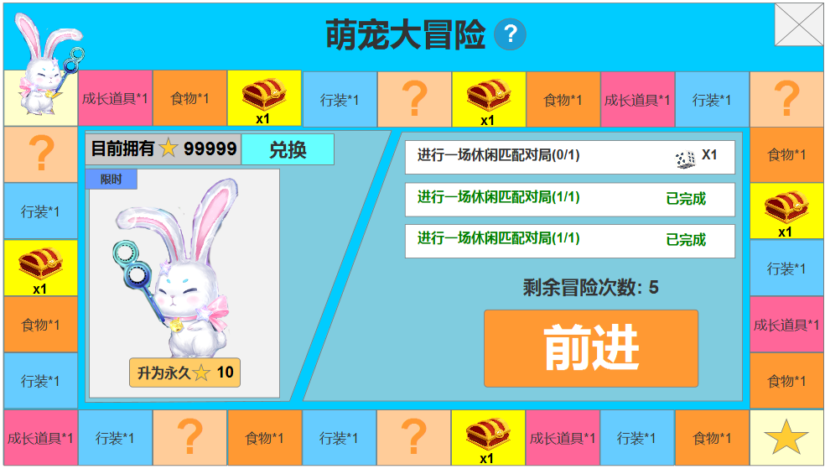

* 活动内界面为一个全屏弹窗界面。
* 进行大冒险时，宠物固定以顺时针方向前进，逆时针为倒退。
* 宠物使用3D形象，在前进过程中的朝向与程序美术直接调整效果。
* 如果玩家在该界面停留时，活动已结束，则点击前进按钮、兑换永久宠物按钮时，弹出通用活动结束泡泡提示。
* 当活动期间内，玩家停留在活动界面上跨天时，点击“前进”按钮、兑换永久宠物按钮，弹出泡泡提示：“活动信息已变更”，并且刷新活动界面信息。
* 最终界面效果以美术设计为准
* 界面说明

|  |  |
| --- | --- |
| 图标 | 说明 |
|  | 活动标题，固定为:萌宠大冒险 |
|  | 活动规则按钮，点击后弹出活动规则弹窗，详见下方说明界面。 |
|  | 大冒险格子，根据配置的格子类型来显示。  道具格：显示配置的道具图标、数量。当停留在道具格时，获得对应道具，直接弹出恭喜获得弹窗显示获得的道具。  物品数量最多需支持4位数。  道具格长按时弹出通用物品tips，如果是宝箱的话弹出宝箱奖励tips  星星格：显示一个星星标志，当经过或停留星星格时，需要立刻在兔子头顶冒出一个星星图标动效，然后飞至拥有星星处，对应拥有星星处的数量增加。  事件格：显示一个事件图标，停留在事件格时，弹出事件弹窗。 |
|  | * 兑换永久宠物栏，需要显示兑换按钮与兑换所需星星，点击兑换时需要区分以下情况：  1. 星星足够，点击后兑换成功，弹出获得永久宠物弹窗。 2. 星星不足，弹出泡泡提示：“兑换所需的星星不够哦，继续加油吧！”  * 兑换完毕后，此处显示为已兑换状态，限时标签变为永久标签，按钮消失变为文字：“已获得” |
|  | * 当领取宠物后，宠物的3D形象会在格子上显示，每次宠物进行移动时，需要播放行走动画。 * 升级所需星星最多需支持3位数 |
|  | 玩家目前拥有的星星数量，最多5位数。 |
|  | 显示冒险次数、前进按钮。   * + 如果次数耗尽时，点击前进按钮时需要区分以下情况处理：  1. 如果玩家此时还有未完成的每日任务，则弹出泡泡提示：“没有次数了哦，完成今日任务可以获得额外次数哦” 2. 如果玩家每日任务都已完成，则弹出泡泡提示：“今日次数已经全部用完啦，休息休息明天再来吧”    * 如果拥有冒险次数，则点击前进按钮时会消耗1点次数，界面内会播放一个骰子滚动动画效果，最终显示投出了几点，界面上的宠物根据投出的点数向前移动。    * 冒险次数最多需支持2位数 |
|  | 兑换按钮，点击后打开兑换弹窗。  当星星满足可兑换的奖励时，兑换按钮上显示提示红点 |
|  | * 每日任务模块，显示每日任务 * 任务在刷新时按照抽取顺序进行排序 * 任务分为未完成与已完成状态 * 未完成：显示任务描述（最多15个字）、任务进度、获得奖励 * 已完成：显示任务已完成状态，任务奖励处变为显示已完成，任务条目内需要用不同颜色字体进行区分。 * 当玩家完成任务时，在玩家进入活动界面时自动领取奖励，在任务模块播放一个任务完成特效（比如完成的任务条目上发个光），然后任务条目变为已完成状态，N个骰子（数量视任务奖励而定）从任务条目处飞至剩余次数，剩余次数处的数字对应增加。 * 如果玩家完成任务后，进入活动界面时已跨天，任务已刷新，则不播放动效，视为任务未完成，无法获得奖励。 |
|  | * 点击后关闭活动界面 |

* 1. 说明界面

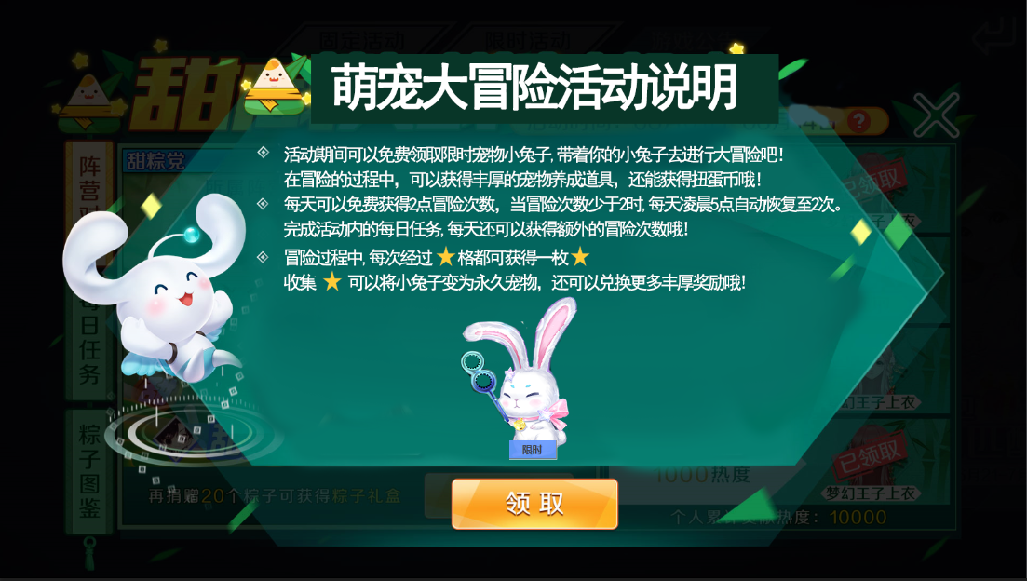

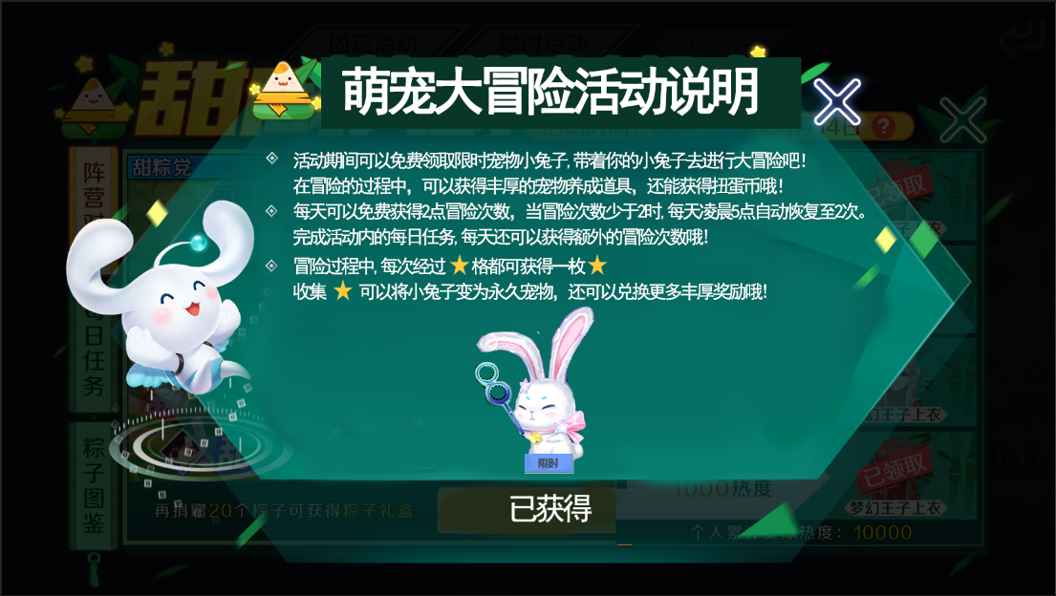

* 活动说明弹窗内需要显示活动赠送的限时宠物与领取按钮，并在玩家未领取限时宠物时，不显示关闭按钮，点击领取按钮领取限时宠物后再显示关闭按钮。
  + 玩家点击领取后弹出获得限时宠物弹窗。
  + 如果玩家打开活动界面时未领取限时宠物,则强制弹出活动说明弹窗。
* 弹窗内固定标题为：“萌宠大冒险活动说明”
* 弹窗内需要可配置活动说明文字，文字最多需要可支持200字，需要支持图文混排，支持文字变色，超出时需要支持上下自由滑动。
* 如果玩家停留在该界面时活动已结束，则点击领取按钮时弹出通用活动结束泡泡提示，并领取失败。
  1. 获得宠物弹窗
     1. 获得限时宠物

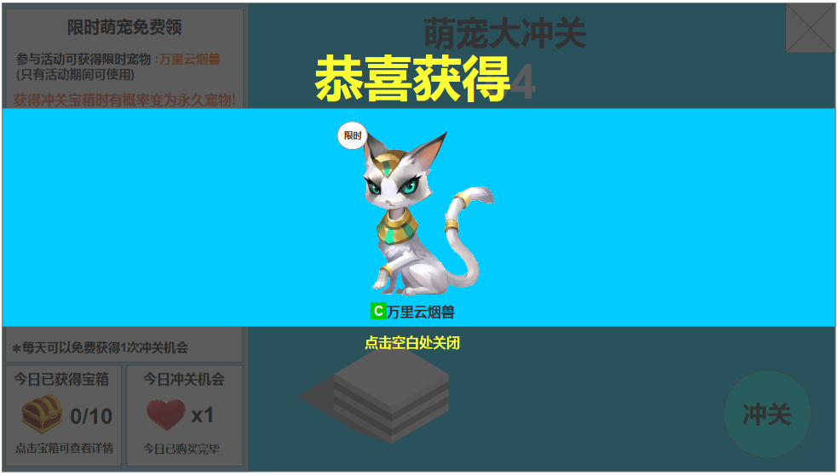

* 点击领取宠物按钮后，弹出获得限时宠物弹窗，该弹窗不是通用获得弹窗，弹窗内需要显示获得宠物的形象、限时图标（需明显）、宠物阶段、宠物名称。
* 弹窗弹出时，需要播放通用恭喜获得弹窗的音效。
* 界面最终效果以美术设计为准。
  + 1. 获得永久宠物

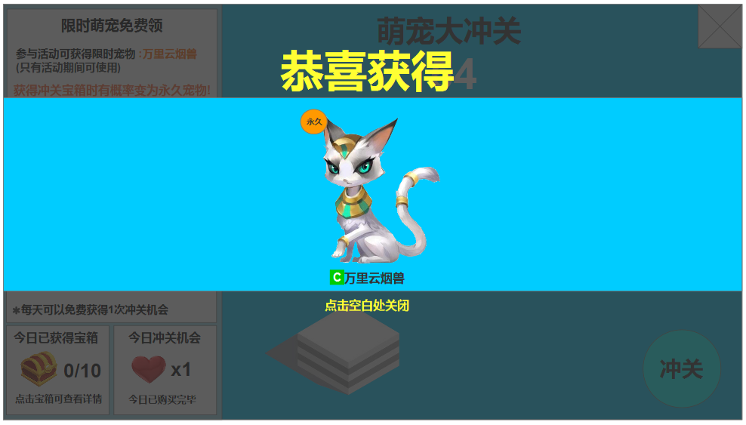

* 当玩家获得永久宠物时，需要弹出获得永久宠物弹窗，该弹窗不是通用获得弹窗，弹窗内需要显示获得宠物的形象、永久图标（需明显）、宠物阶段、宠物名称。
* 弹窗弹出时，需要播放通用恭喜获得弹窗的音效。
* 界面最终效果以美术设计为准。
  1. 事件弹窗与事件表现

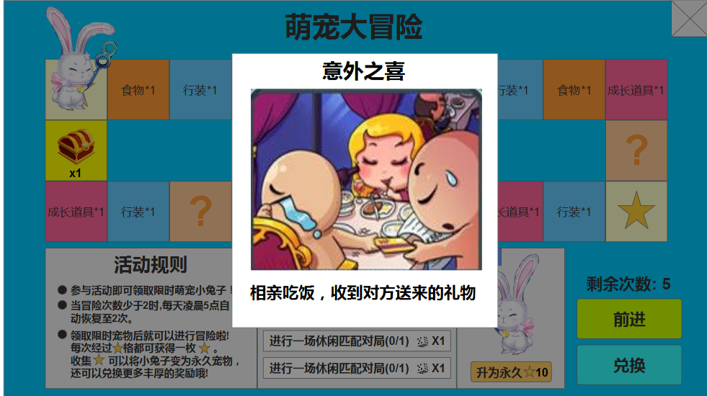

* 当玩家停留在事件格时触发事件弹窗。
* 需要美术设计一个特殊的定制化弹窗。弹窗内显示事件标题、事件图片、事件文本。
* 事件图片的显示根据事件效果决定，每种事件效果使用一张图片，一共需要5张。
* 弹窗弹出后，如果玩家在显示期间点击界面任意位置，可关闭弹窗，如果玩家未点击，弹窗固定显示N秒后（需可配置）自动关闭。
* 弹窗关闭后进行事件表现：
  + 前进N格：关闭弹窗后宠物在界面上前进对应格数
  + 倒退N格：关闭弹窗后宠物在界面上倒退对应格数
  + 传送至起点：关闭弹窗后在宠物当前位置播放一个传送特效然后消失，并在初始起点位置播放一个传送特效并出现。
  + 获得一次额外次数：关闭弹窗后一枚骰子由界面中心飞至剩余次数处，飞到地方后数量+1
  + 获得奖励：关闭弹窗后弹出恭喜获得奖励弹窗
  1. 兑换弹窗

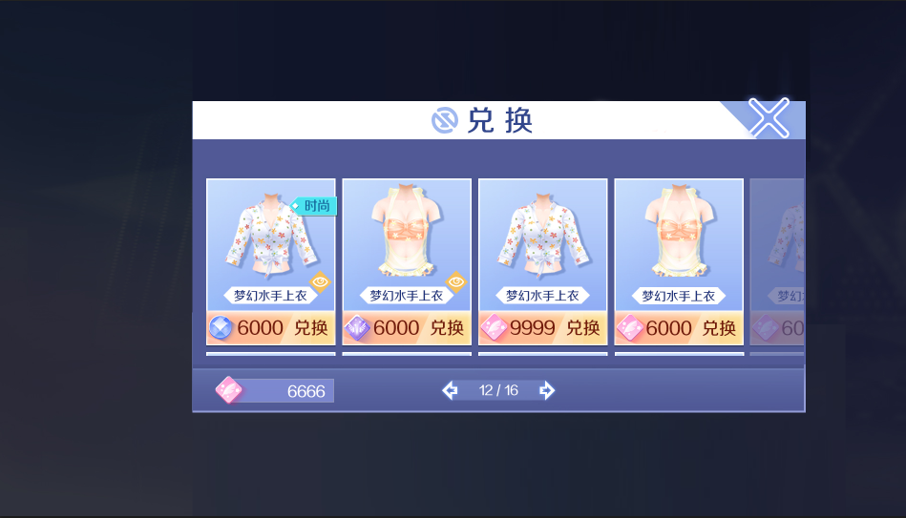

* 点击兑换按钮时打开兑换弹窗。
* 在弹窗内显示配置的可兑换物品，需要配置逻辑与评选赛兑换界面相同,物品有长按Tips，需要可配置所有类型物品、兑换物品使用的货币、如果物品数量大于1则显示数量。兑换界面物品超过1页时，需要可左右滑动翻页，有渐隐效果。
* 当配置的是服装时，与服装评选赛兑换功能相同，服装会显示标签、有预览功能。
* 兑换界面下方显示配置货币的持有数量，最大位数与评选赛兑换相同。
* 点击兑换按钮时，如果配置其他货币，与通用兑换处理相同，如果配置的是星星，则星星足够时兑换成功，弹出恭喜获得弹窗。
  + 如果星星不足，则弹出泡泡提示：“兑换所需的星星不够哦，继续加油吧！”
* 如果在该界面内停留时活动已结束，则点击兑换按钮时弹出通用活动结束泡泡提示。
* 活动期间内，如果在该界面内停留时跨天，则点击兑换按钮时弹出泡泡提示：“活动信息已变更”，并关闭该弹窗，刷新活动界面。
* 最终界面效果以美术设计为准